2019년 잡았조 프로젝트

[LMS]

개발표준안

Revision History

날짜 | 버전 | 작성 / 변경 / 추가 내역 | 변경 요청자 | 승인자
2019/04/25 | 1.0 | 문서 최초 작성 | - | -

1. 개발 환경 iii
1. 개발툴 iii
2. 버전관리계획 iii
3. 데이터베이스 접근 계획 iii
2. 명명 규칙 iii
1. 디렉토리 명명 규칙 iii
2. JSP 파일 명명 규칙 iii
4. 자바스크립트 파일 명명 규칙 iv
5. 클래스 명명 규칙 v
6. 객체 및 변수 명명 규칙 v
7. 데이터베이스 명명 규칙 v
3. 개발 구조 vi
1. 디렉토리 구조 vi
4. 코드 구조 vii
1. JAVA 코드 구조 vii
2. JSP 및 HTML 코드 구조 viii
1. 개발 환경
- 개발툴
  - Eclipse JAVA EE IDE Photon Version을 기본 개발툴로 사용한다.
  - Oracle Database11g Express Edition을 Database 관리툴로 사용한다.
- 버전관리계획
  - 이클립스용 형상관리 툴인 GitHub을 이용하여 단위 개발 및Version 관리를 하며
서버는 GitHub서버를 이용한다.
  - 개발자 로컬 PC의 웹환경을 기반으로 개발하는 것을 기본으로 하며, 타 개발자 작업 내용의
참조가 요구되는 경우에는 GitHub을 이용하여 해당 작업 내용을 개발자 로컬 PC로
이전받아 참조하며, 공용 라이브러리의 확장은 팀원 간 상의를 통해 결정한다.
  - 테스트 서버의 관리 및 작업 내용 반영은 팀원 간 상의를 통해 작업한다.
  - 단위 개발 작업이 완료되면, 해당 결과물을 받아 테스트 서버에 설치한다.
  - 개발 진행중인 작업 내용의 경우 개인 단위의 백업관리가 이루어지며, 개발 완료 작업
내용과 일(daily)단위의 백업은 팀원 모두가 맡는다.
  - 전체 개발 프로젝트의 백업은 운영자가 맡는다.
  - 팀원 각자의 branch에 commit하면 운영자가 marge한다.

- 데이터베이스 접근 계획
  - 모든 개발자는 하나의 데이터베이스 서버(테스트 혹은 운영서버)를 공유하여 사용한다.
  - 데이터베이스의 접근은 WAS의 자체 Database Pooling모듈을 사용하며, DB 리소스는
독립 적으로 획득할 수 없다.

2. 명명 규칙
- 디렉토리 명명 규칙

  - 디렉토리 명칭은 영문으로 사용한다.
  - <context root>하위에 메뉴의 깊이를 기준으로 디렉토리를 생성하며, 약어를 사용하지 않는다.
- JSP 파일 명명 규칙
  - 해당 디렉토리 명칭을 말머리로 갖고 파일의 주요 기능을 표기한다.
XXXXX_YYYYY.jsp
ⓐ ⓑ ⓒ
ⓐ | 디렉토리 명칭 | 메뉴명에 대한 약어
ⓑ | 구분자 | ‘_’
ⓒ | 주요 기능 | 1)회원관리  1. 공통사항 : 로그인(login_Page)  2. 등록 : 학생(join_Form.)  : 강사(admin_Teacher_Add)  3. 조회 : 강사(admin_Teacher_List)  : 학생(admin_Student_List)  4. 수정 : 관리자(admin_Modify)  : 강사(teacher_Modify)  : 학생(tudent_Modify)  2)게시판  1. 공지사항 : 리스트조회(notice_List))  : 상세조회(notice_Detail)  : 등록(notice_Form)  2. 자료게시판 : 리스트조회(file_BoardList)  : 상세조회(file_DetailBoard)  : 수정(file_modifyBoard)  : 등록(file_writeBoard  3. 빈강의실 : 빈 강의실 리스트(room_EmptyBoardList)  : 조회(room_Main)  3)과정/과목 관리  1. 과정관리 : 조회(course_List)  : 등록 (course_Form)  2. 과목관리 : 조회(subject_Course)  : 리스트조회(subject_Choice)  : 등록(subject_Add_Form)  : 복사(subject_Copy_Form)  : 선택한 과정 과목 (subject_Choice_List)  4)출결관리  1. 모바일 : 모바일 로그인 (mobile_Login)  : 모바일 출석 (mobile_Attended)  : 모바일 메인 (mobile_Main)  2. PC : 학생 과정 (attended_Student_Course)  : 학생 출결 (attended_Student)  : 강사 출결 조회 (attended_Teacher)  : 학생 출석부 (attended_Rollbook)  : 학생 출결 상세 조회 (attended_Detail)  3) 과제관리  1. 과제등록 : 과정조회(test_CourseLIst)  : 과목조회(test_SubjectList)  : 등록 (test_Form)  : 문제 리스트 폼 (test_SelectListForm, test_DescriptionListForm)  : 과정회차 조회(test_CourseCnt)  4)출결관리  1. 모바일 : 모바일 로그인 (mobile_Login)  : 모바일 출석 (mobile_Attended)  : 모바일 메인 (mobile_Main)  2. PC : 학생 과정 (attended_Student_Course)  : 학생 출결 (attended_Student)  : 강사 출결 조회 (attended_Teacher)  : 학생 출석부 (attended_Rollbook)  5) 과제관리  1. 과제등록 : 과정조회(test_CourseLIst)  : 과목조회(test_SubjectList)  : 등록 (test_Form)  : 문제 리스트 폼 (test_SelectListForm, test_DescriptionListForm)  : 과정회차 조회(test_CourseCnt)  : 문제등록 (test_DescriptionExam, test_SelectExam)  : 문제 수정 (test_SelExamModify, test_DescExamModify)  : 문제리스트 (test_DescriptionList,  test_SelectList)  2. 과제제출 : 과정조회 (test_Courselist_Stu)  : 과목 조회 (test_SubjectList)  : 과제조회 (test_List)  : 상세문제조회(test_DetailDescription,  test_DetailSelect)  3. 과제채점 : 과정조회 (test_Courselist_Mark)  : 과목 조회 (test_SubjectList_Mark)  : 학생리스트조회(test_StudentList)  : 학생상세답안(test_StuSelAnswer,  test_StuDescAnswer)  4-1. 성적조회(강사) : 과정조회 (test_Courselist_Result)  : 과목 조회 (test_SubjectList_Result)  : 과제조회 (test_List_Result)  : 학생리스트조회(test_ScoreStudentList)  4-2. 성적조회(학생) : 과정조회 (test_Courselist_ResultStu)  : 과목 조회 (test_SubjectList_ResultStu))  : 과제조회 (test_List_ResultStu))  : 학생성적조회(test_DetailScoreStu)

- 구분자를 제외한 모든 섹션은 영문자로 시작하며, 대문자를 사용하지 않으며 가급적 의미를 알 수 없는 약어를 사용하지 않는다.
- 사용되는 확장자는 아래와 같다.
파일 형식 | 파일 확장자
Java Servlet Page(JSP) | .jsp
Cascading Style Sheet(CSS) | .css
JavaScript | .js
Hyper Text Markup Language | .htm
Web Resource | .gif, .jpg
Flash | .swf
Uploaded File | .upload
Extensible markup language | .xml
JAVA | .java
- 패키지 명명 규칙 및 자바 파일 명명 규칙
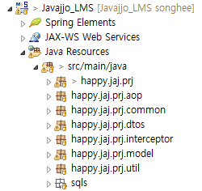
  - 패키지명은 3자리 이상으로 정의한다.
    - happy.jaj.prj : Controller 파일 정의
    - happy.jaj.prj.aop : aop 파일 정의
    - happy.jaj.prj.dtos : dto 파일 정의
    - happy.jaj.prj.common : Log 파일 정의
    - happy.jaj.prj.model : Service 및 DAO 파일 정의
    - happy.jaj.prj.util : Util 파일 정의
    - happy.jaj.prj.interceptor : Interceptor 파일정의
    - Sqls : mapper 파일 정의
  - 자바 파일은 3자리 이상의 package명 하위 단에 작성한다.
- 자바스크립트 파일 명명 규칙
  - 파일이 사용되는 기능명으로 명명한다
    - calendar : 빈강의실
    - cormain. intmain, daymain : Full Calendar
    - join : 회원가입
    - login: 로그인
    - main : 메인
    - modify : 회원정보수정
    - reset : 비밀번호 초기화
    - test : 과제관리
예) main.js : 메인화면에서 사용되는 자바스크립트 파일

- 클래스 명명 규칙
- DAO, DTO의 경우 해당 데이터베이스 테이블명칭을 그대로 갖는 클래스 이름을 사용하며, happy.jaj.prj.dtos, happy.jaj.prj.model 을 상위 패키지로 갖는다.
l 예1) happy.jaj.prj.dtos.Admin_DTO.class
예2) happy.jaj.prj.model.UserDao.class
Jar 파일의 경우 WEB-INF/lib 폴더에 위치 시킨다.

- 객체 및 변수 명명 규칙
- 객체의 경우 해당 객체가 페이지 내에서 유일할 경우 첫글자를 소문자로 바꾼 클래스명을 그대로 사용한다. 만약 해당 객체가 페이지 내에서 유일하지 않은 경우에는 해당 객체 뒤 ‘_숫자’로 선언한다.
- 예1) 클래스 UserDao 의 객체 userDao
- 예2 ) 클래스 UserDto 의 객체 userDto_1, userDto_2
- 변수의 경우 단순 증감이며 for문 등의 제어문 내에서 선언되는 경우 <i,j,k> 등의 간단한 소문자를 사용한다.(‘p’는 예약된 변수로써, PreparedStatement의 index에서 사용한다.)
- 예) for(int i=0;i<10;i++)
- 특정 정보를 담고 있는 변수인 경우, 해당 정보의 성격을 나타낼 수 있는 명칭을 사용한다
- 예) String id = “사용자 아이디”;
- HTML내의 <input> 태그로 사용되는 필드 값을 전달받을 경우 동일한 이름의 변수에 할당한다.

- 데이터베이스 명명 규칙
- 테이블 명칭 : 테이블의 용도를 알수있도록 명명한다.
예) 학생테이블 : STUDENT, 강사테이블 : TEACHER, 관리자테이블 : ADMIN
- 필드 명칭 : 외부참조키가 아닌 경우 <TABLE NAME>+’_’를 붙이는 형태로 사용하며, 외부참조키(FK)인 경우는 해당 FK의 원본 필드 명칭을 그대로 사용한다.
예1) USER_NUM
- 시퀀스 명칭 : 말머리로 <필드명>+’_seq’을 붙이는 형태로 사용한다
예 1) NOTICE_BOARD_SEQ

3. 개발 구조
- 디렉토리 구조
- 경로는 클래스 및 인터페이스 파일의 경우 java main 폴더를, 그 외 파일들은
java resource를 상위로 갖는다.
- Directory 이름은 의미있는 하나의 영문 단어로 구성하고 전부 소문자로 표기하도록 함. 또한 혼동을 피하기 위해 가급적 약어를 사용하지 않도록 함.
- 다음은 디렉토리 구성 규칙의 예임.
JSP 파일 : <context root>+ ‘/WEB-INF/jsp’
JAVA Class 파일 : <java main> + <package>
JAVA Source 파일 : <java main> + <package>
XML 파일 : <context root>‘/WEB-INF/’
<context root> + ‘/WEB-INF/spring/appServlet/’
<context root> + ‘/WEB-INF/spring/sqls/’
<context root> + ‘/WEB-INF/view/’
이미지 파일 디렉토리 : <context root> + ’/img
JavaScript 디렉토리 : <context root> + ‘/js’
CSS 디렉터리 : <context root> + ‘/css’

4. 코드 구조
- JAVA 코드 구조
  - DAO 구조 예제
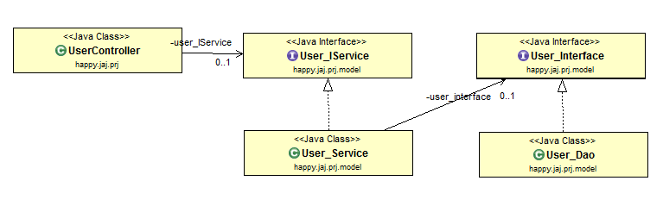
DTO 구조는 일반적인 BEAN의 형태를 갖는다
- JSP 및 HTML 코드 구조
- 예제
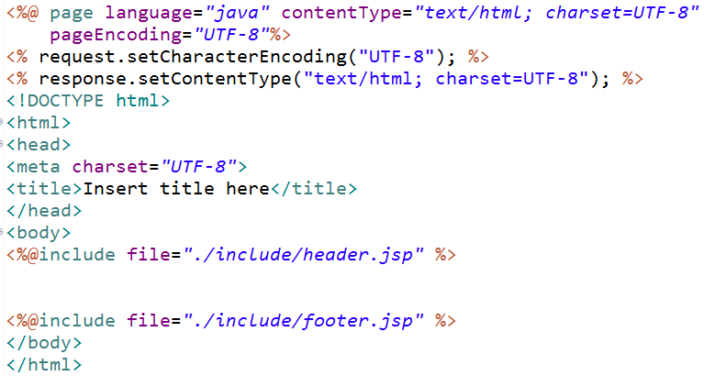

- Header
